
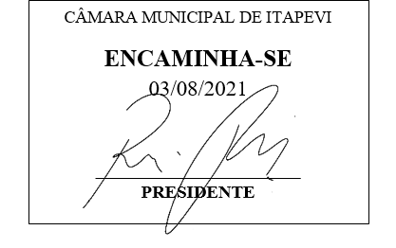
INDICAÇÃO nº 1619/2021

Súmula: Indico ao Poder Executivo Municipal na pessoa do Excelentíssimo Senhor Prefeito Igor Soares Ebert, junto à Secretaria Municipal de Segurança e Mobilidade Urbana Sr. Mantovani Franco, para que seja feito a reinstalação do ponto de ônibus localizado na rua Benfica, em frente ao número 120 – Vila Santa Rita.

INDICO à Mesa, na forma regimental vigente, que seja oficiado ao Excelentíssimo Senhor Prefeito Igor Soares Ebert, junto a Secretaria Municipal de Segurança e Mobilidade Urbana Sr. Mantovani Franco, para que seja feito a reinstalação do ponto de ônibus localizado na rua Benfica, em frente ao número 120 – Vila Santa Rita.

JUSTIFICATIVA

Senhor Presidente,
Senhores Vereadores,
Senhoras Vereadoras.
Moradores do bairro procuraram por este vereador, para solicitar um auxílio na reinstalação do ponto de ônibus que já havia na rua Benfica, altura do número 120, que antes era de concreto e foi retirado, mas não foi instalado um novo no local, que impacta diretamente na locomoção e conforto das pessoas que utilizam do transporte público e em dias de chuvas e sol quente, não tem onde se protegerem.

Sala das Sessões Bemvindo Moreira Nery, 28 de junho de 2021.

Mauricio Alonso Murakami
(Mauricio Japa)
Vereador

